按课程编码查询课序号指南
一、西北师范大学主页找学生选课系统
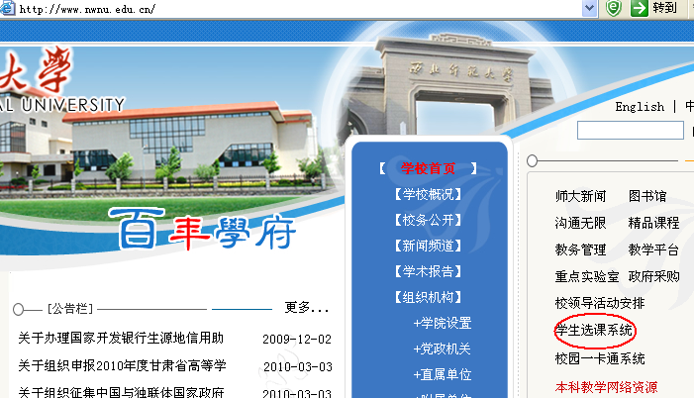
二、登录综合教务管理系统
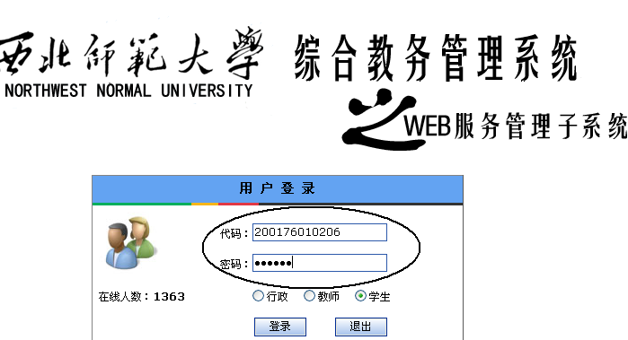
三、查询方式选择按课程编码
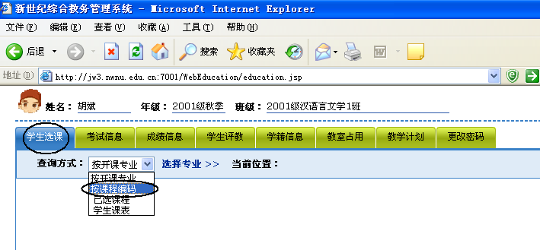
四、输入课程编码查询
